Особенности выбора схем
озвучивания в системах оповещения
А. Пинаев
к.т.н, доцент БГУИР, директор 0Д0 "Авангардспецмонтаж"
М. Альшевский с.н.с. НИИ ПБ и ЧС МЧС РБ
Озвучивание помещений относится к одной из наиболее сложных в практическом плане задач. Качество озвучивания определяется громкостью и разборчивостью речи. Громкость зависит от степени превышения уровня полезного звукового сигнала над уровнем действующего фонового шума, разборчивость речи зависит от многих факторов, включая качество звуковоспроизводящей аппаратуры, акустические свойства помещения, расположение звуковоспроизводящих устройств и многое другое.
Громкость и разборчивость связаны между собой в силу следующих обстоятельств: звуковое поле в помещении складывается из двух составляющих - звука, излученного звуковоспроизводящей аппаратурой (прямой звук) и отраженного от ограждающих поверхностей (диффузный звук). Отношение диффузного звука к прямому называют акустическим отношением помещения. Для нормальной разборчивости акустическое отношение должно иметь некоторое оптимальное значение: при низком акустическом отношении, когда величина прямого звука превышает уровень диффузного, речь приобретает отрывистый характер, при высоком - речь или музыка становятся неразборчивыми, превращаясь в какофонию. Таким образом, для каждого помещения существует своя оптимальная мощность и схема расположения звуковоспроизводящих устройств.
Трудность проектирования состоит в том, что при детальном расчете требуется учитывать геометрические характеристики помещения и всех ограждающих поверхностей, шумопоглощающие свойства строительных материалов и деталей интерьера, действующий уровень фонового шума и многое другое. Если геометрические харак-

а) сосредоточенная система с одним и двумя громкоговорителями
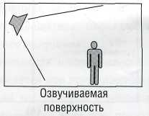
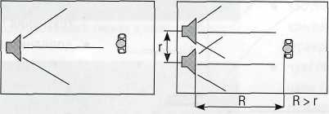

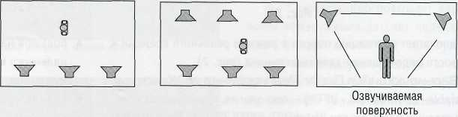
б) распределенная система типа "одинарная" и "двойная настенная цепочка"
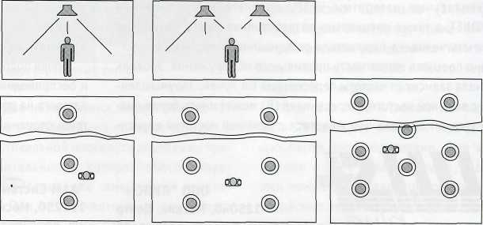
в) распределенная система типа "одинарная", "двойная потолочная цепочка" и "потолочная решетка"
Рис. 1. Схемы расположения звуковоспроизводящих устройств в плане помещения

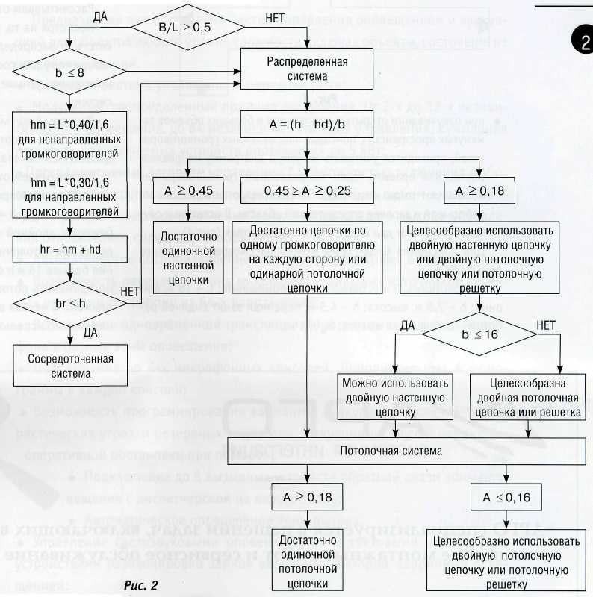
теристики помещения известны и могут быть учтены, то остальные параметры должны определяться детальными исследованиями на каждом конкретном объекте причем, профессиональными специалистами в области акустики. Принимая во внимание, что речь не идет о высококачественном озвучивании концертных залов, имеет смысл определять чисто прикидочные данные, обеспечивающие более или менее приемлемый результат.
Выбор схемы озвучивания предполагает определение одного из следующих вариантов расположения звуковоспроизводящих устройств в плане помещения (Рис.1):
- сосредоточенная система;
- распределенная система типа "одна
настенная цепочка";
- распределенная система типа "двой
ная настенная цепочка";
- распределенная система типа "пото
лочная цепочка";
- распределенная система типа "пото
лочная решетка".
На схеме R - расстояние до слушателей, r - расстояние между громкоговорителями
Примечание: система потолочная цепочка отличается от потолочной решетки тем, что в потолочной решетке громкоговорители равномерно распределены по площади потолка.
Оптимальная схема озвучивания предполагает такое расположение звуковоспроизводящих устройств в плане помещения, при котором обеспечивается акустическое отношение и неравномерность озвучивания, обеспечивающие приемлемую разборчивость речи. В случаях, когда невозможно применить наиболее оптимальную из рассмотренных схем приходиться исходить из допустимой, пренебрегая некоторым снижением разборчивости.
Наиболее общие практические рекомендации по выбору схемы озвучивания можно сформулировать следующим образом:
• сосредоточенная система рекоменду
ется, если для помещения выполняет
ся условие:
ширина
>0,5
длина
- для помещений площадью до 100-140м^{г}
с уровнем фоновых шумов менее
75дБ, как правило, достаточно сосре
доточенной системы (за исключени
ем коридоров);
- одну настенную цепочку применяют,
если ширина помещения не превос
ходит 8м;

- при ширине помещения от 8 до 16 м целесообразно применять две настенные це
почки либо потолочную систему;
- при ширине помещения более 1бм, необходимо применять потолочные системы
или направленные громкоговорители
- для озвучивания открытых пространств, а так же залов, стадионов, фойе и т.п. на
иболее оптимальными являются направленные громкоговорители;
- при низком потолке предпочтение следует отдавать потолочным схемам располо
жения;
Для упрощения выбора системы озвучивания можно воспользоваться алгоритмом, блок-схема которого приведена на рис. 2.
В числе исходных данных присутствует термин "добавочная высота". Этот параметр зависит от назначения помещения. Если в помещении люди находятся преимущественно стоя, добавочная высота принимается - 1.5 м, в помещениях, где люди большей частью сидят, добавочная высота равна 1м.
Примечание: При компромиссных результатах расчетов, т.е. приближающихся к указанным значениям стой или другой стороны могут быть применены различные схемы озвучивания. Окончательный выбор схемы осуществляется после расчета числа громкоговорителей и их мощности. Еще раз напоминаем, что приведенная блок схема носит ориентировочный характер, и служит только для приблизительной оценки схемы озвучивания.
ости озвучивания помещений специальной формы.

К помещениям подобного типа относятся коридоры, помещения, имеющие сложную форму: балконные части, ярусы, ответвления и т.п., а так же открытые пространства и большие объемы замкнутых пространств.

• из опыта можно рекомендовать применение для озвучивания коридоров: при длине коридора менее 20-25 м - одного громкоговорителя, размещенного на торце, при длине до 50 м - двух громкоговорителей размещенных на торцевых стенах. При большей длине следует предусматривать дополнительные громкоговорители, размещенные на боковых стенах. Необходимо учитывать, что громкоговорители, размещенные на боковых стенах имеют меньшую "длину" озвучивания чем те, кото-
рые расположены на торцевых стенах, ориентировочно можно считать, что каждый такой громкоговоритель озвучивает 10-15 м коридора.
• при наличии в коридоре ответвлений, тупиков, а также в помещениях сложной формы отдельные части помещений (ниши, ответвления, ярусы и т.п.), озвучиваются своими громкоговорителями. Примерная схема озвучивания коридора показана на рис. 3
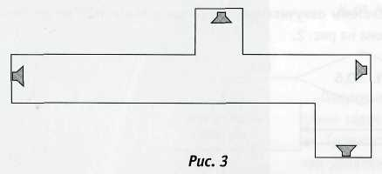
• при озвучивании открытых пространств и больших объемов замкнутых пространств с помощью направленных громкоговорителей, приходится учитывать их узкую диаграмму направленности. Как правило, один направленный громкоговоритель используют тогда, когда люди концентрируются в достаточно небольшой и заранее определенной области. В остальных случаях применяют два и более громкоговорителя (рис 4). Для пояснения блок-схемы можно рассмотреть несколько примеров:
Операционный зал банка: длина помещения: L - 18 м, ширина: b - 7.5 м, высота: h - 4.5 м, персонал занят сидячей работой - добавочная высота: h_{a} - 1 м.
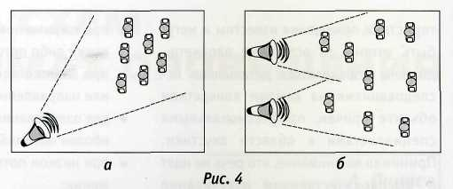
а) озвучивание одним направленным громкоговорителем; б) озвучивание двумя и более громкоговорителями
Рассчитываем отношение b/L = 7.5/18 = 0.44.
Несмотря на то, что расчетное соотношение b/L 0.5 и соответствует распределенной схеме оно достаточно близко к рекомендуемому для сосредоточенных схем. Учитывая, что площадь помещения меньше 140 м^{г} можно применить сосредоточенную систему
Торговый зал магазина: длина помещения: L - 60 м, ширина: b - 18 м, высота: h -5 м, люди преимущественно стоят -добавочная высота: h_{a} - 1.5 м.
Рассчитываем отношение b/L = 18/60 = 0.3.
Требуется распределенная система.
А = (h - h_{a})/ b = (5 - 1.5)/18 = 0.19. Полученное значение близко к двойной настенной или одинарной потолочной цепочке или потолочной решетке. Учитывая, что ширина помещения больше 16 м и относительно низкие потолки целесообразно применить потолочную систему. Если потолочную систему применить нельзя в силу строительных особенностей помещения, можно использовать двойную настенную цепочку.

